Programa de Actualización en Diseño prospectivos para la creación de escenarios deseables y sostenibles
Director: Diseñador Gráfico y Publicitario Marcelo Sapoznik
Inicio de clases: Abril 2026  Días y horarios: Martes 19:00 a 23:00 hs; hora local Argentina.  Modalidad de cursada: aula virtual. | 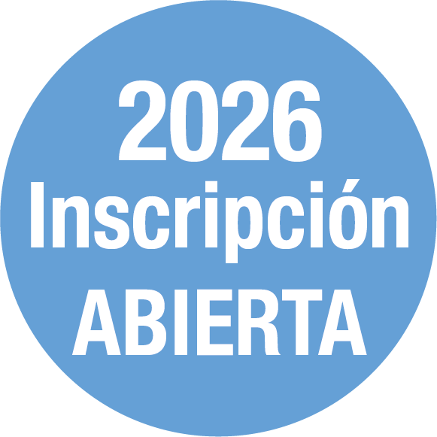

Denominación del posgrado: Programa de Actualización en Diseño Prospectivos para la creación de escenarios deseables y sostenibles
Unidad Académica de la que depende el posgrado: Facultad de Arquitectura, Diseño y Urbanismo
Sede/s de desarrollo de las actividades académicas del posgrado: Facultad de Arquitectura, Diseño y Urbanismo – Universidad de Buenos Aires
Carga horaria: 136 hs. / 8,5 créditos - Duración: 1 año

FUNDAMENTACIÓN DEL POSGRADO
El Pensamiento de Diseño Prospectivo implica el uso de la creatividad y la imaginación para visualizar futuros alternativos, identificar tendencias emergentes, comprender los cambios sociales y tecnológicos, y anticiparse a las posibles consecuencias de las decisiones y acciones actuales en el futuro. El término "diseño prospectivo" se refiere a un enfoque de diseño que se centra en la planificación y la anticipación de futuros eventos, necesidades o posibles cambios. El concepto "prospectivo" deriva directamente de la acción de explorar o buscar en el futuro y se utiliza para indicar que se está diseñando teniendo en cuenta el futuro y la evolución de un producto, servicio o sistema.
También se enfoca en la participación activa de los usuarios, actores directos y expertos relevantes en el proceso de diseño.

OBJETIVOS DEL POSGRADO
- Desarrollar habilidades prospectivas: Uno de los objetivos principales es proporcionar a los estudiantes las habilidades y herramientas necesarias para analizar y anticipar posibles futuros. Esto implica aprender a utilizar metodologías y técnicas prospectivas, como el análisis de escenarios, la identificación de tendencias y el uso de modelos de pensamiento estratégico.
- Promover la reflexión crítica: Los programas de Diseño Prospectivo suelen fomentar la reflexión crítica sobre los procesos de cambio y las dinámicas sociales, económicas y tecnológicas. Se busca que los estudiantes sean capaces de cuestionar supuestos, examinar diferentes perspectivas y comprender los factores que influyen en la evolución del futuro.
- Fomentar la toma de decisiones informadas: Un objetivo clave es capacitar a los estudiantes para tomar decisiones informadas en entornos complejos y volátiles. Esto implica aprender a evaluar escenarios futuros, identificar riesgos y oportunidades, y diseñar estrategias que sean robustas y adaptables a diferentes futuros posibles.
- Impulsar la innovación y la creatividad: Los programas de Diseño Prospectivo buscan fomentar la capacidad de generar ideas innovadoras y creativas para enfrentar los desafíos futuros. Se busca estimular el pensamiento lateral, la exploración de nuevas posibilidades y la generación de soluciones disruptivas.
- Promover la interdisciplinariedad: Dado que el Diseño Prospectivo implica abordar problemas complejos y multifacéticos, los programas académicos suelen fomentar la colaboración y el trabajo en equipo entre estudiantes de diferentes disciplinas. Se busca integrar conocimientos y enfoques de diversas áreas para tener una comprensión más amplia y holística del futuro.
- Aplicar el Diseño Prospectivo en diferentes contextos: Los programas de Diseño Prospectivo pueden enfocarse en aplicaciones específicas, como la prospectiva empresarial, la planificación gubernamental o el desarrollo social. Los objetivos pueden estar dirigidos a capacitar a los estudiantes para aplicar el Diseño Prospectivo en contextos relevantes y específicos, utilizando casos de estudio y proyectos prácticos.

PERFIL DEL EGRESADO
El perfil del egresado de este programa académico incluye una combinación de competencias y habilidades específicas, así como características de desempeño futuro que se alinean con la formación recibida en el proyecto de posgrado. Además, los egresados podrán contar con diversas oportunidades de inserción académico-profesional en áreas relacionadas con el Diseño de Futuros.
A continuación, se detallan algunas de las características comunes del perfil del egresado y las posibles áreas de inserción:
Competencias y habilidades a desarrollar:
- Pensamiento prospectivo: Los egresados deben ser capaces de pensar en términos de futuros posibles, identificar tendencias, analizar escenarios y anticipar cambios.
- Análisis estratégico: Deben tener habilidades para analizar situaciones complejas, evaluar riesgos y oportunidades, y diseñar estrategias adaptativas y sostenibles.
- Creatividad e innovación: Es fundamental que los egresados sean capaces de generar ideas novedosas, proponer soluciones innovadoras y desarrollar enfoques creativos para abordar los desafíos futuros.
- Pensamiento crítico: Deben tener la capacidad de cuestionar supuestos, evaluar información de manera crítica y considerar múltiples perspectivas en la toma de decisiones.
- Habilidades de comunicación: Los egresados deben poder comunicar de manera efectiva sus análisis, escenarios y estrategias a diferentes audiencias, tanto de manera oral como escrita.
- Trabajo en equipo: Dado que el Diseño de Futuros es un campo multidisciplinario, los egresados deben ser capaces de colaborar de manera efectiva en equipos interdisciplinarios y aprovechar el conocimiento diverso para llegar a soluciones integradoras.

Características del desempeño futuro:
- Liderazgo estratégico: Los egresados podrán desarrollar roles de liderazgo en organizaciones o proyectos, donde aplican su formación en Diseño Prospectivo para tomar decisiones estratégicas informadas y guiar el desarrollo de la organización hacia futuros deseables.
- Consultoría y asesoría: Muchos egresados estarán capacitados para ejercer como consultores o asesores en el campo del Diseño Prospectivo, brindando servicios de prospectiva estratégica, planificación a largo plazo y análisis de escenarios a diferentes organizaciones.
- Investigación y academia: Algunos egresados estarán en condiciones de optar por seguir carreras en la investigación y la academia, donde contribuyen al avance teórico y práctico del campo del Diseño de Futuros a través de la investigación, la publicación de artículos y la participación en proyectos de investigación.
- Gestión de la innovación: Los egresados estarán en condiciones de desempeñarse en roles relacionados con la gestión de la innovación, donde aplican herramientas de Diseño Prospectivo para identificar oportunidades de innovación, desarrollar estrategias de implementación y gestionar procesos de cambio.
- Desarrollo de políticas públicas: Los egresados contarán con la capacidad de trabajar en el diseño y la implementación de políticas públicas orientadas hacia futuros sostenibles y deseables, colaborando con organismos gubernamentales en la toma de decisiones a largo plazo.

PLAN DE ESTUDIOS - RESOLUCIÓN

Contacto
Coordinación del Programa: disenosprospectivos@fadu.uba.ar
Alumnos Nacionales: posgrado@fadu.uba.ar
Alumnos Extranjeros: extranjerospos@fadu.uba.ar

